

Методическая разработка урока
«Шум далёкий водопада»

Автор – составитель: Прошичева Анна Игоревна, учитель изобразительного искусства
ГБОУ школы № 219

Санкт-Петербург 2023

Тема урока | Шум далёкий водопада
Класс | 2
ФИО учителя | Прошичева Анна Игоревна, учитель изобразительного искусства
Тип урока | Изучение нового материала
Организационные формы проведения  урока | Фронтальная, групповая
Методы обучения | Проблемный, объяснительно-иллюстративный (или информационно-рецептивный)
Цель урока | Формирование приёмов графического изображения и применение их в создании образа водопада.
Задачи урока | - Понять процесс упрощения графических символов для передачи образа  - Использовать жизненный опыт для передачи фактуры в графике  - Формировать понимание применения графических символов в повседневной жизни.  - Развить творческого подхода в применении передачи фактур разных материалов.  - Передать красоты окружающего мира.  - Формировать у обучающихся коммуникативные навыки эффективного общения
Планируемые результаты  освоение темы | - Знание видов изобразительного искусства и умение определить особенности приёмов в графике  - Овладение начальными сведениями о создании символов и знаков.  - Умение решить проблему передачи фактуры простыми графическими приёмами.  - Выполнение авторского изображения водопада графическими материалами с передачей фактуры камня, воды, травы.  - Умение работать в коллективе, ценить каждое произведение, анализировать полноту реализации поставленной цели.
Оборудование | Мультимедийный проектор, интерактивная доска, компьютерная презентация

Технологическая карта урока

Этап занятия | Деятельность учителя | Деятельность ученика | Планируемые результаты
Этап I. Самоопределение к деятельности.  Актуализация ранее полученных знаний | Урок изобразительного искусства. На доске представлены знаки, которыми мы обозначаем виды изобразительного искусства (Приложение1). Назовите, какие виды они изображают.  Рассмотрите слайд. (Приложение 1 Слайд 1) Определите какой это вид изобразительного искусства? Графика говорит на языке линий, точек, штрихов. Зачастую это упрощенное и стилизованное изображение. | - ответы учеников  - ответы учеников | - Знание видов изобразительного искусства и умение определить особенности приёмов в графике.
Этап II. Учебно- познавательная деятельность | Можно ли графическими знаками передавать информацию, материал?  Слайд 2 Люди с древних времён передавали информацию знаками – пиктограммами. Чаще это было графическое изображение. Рассмотрите древне-шумерские и древне-египетские знаки.  Слайд 3 Пиктограммы (с греч. «нарисованная запись») знак, отражающий важнейшие узнаваемые черты объекта, предмета или явления, чаще всего в схематическом виде. Определите, о чем говорят пиктограммы на слайде. Какие из них призывают к вниманию, какие предупреждают об опасности. Где можно встретить такие знаки? Есть ли в нашей школе пиктограммы? Какие?  Слайд 4 Можно ли сказать, что интерфейс компьютера или телефона содержит пиктограммы?  Слайд 5 Пиктограммы в картографии. Рассмотрите в группах пиктограмма какого обозначения на карте вам досталась? Как обозначен лес, равнина, река, горы.  Слайд 6 Посмотрите на изображение, прослушайте звуковое сопровождение. Угадайте, что мы будем изображать.  На доске открываем тему урока «Шум далёкий водопада» | - ответы учеников  - ответы учеников  - ответы учеников (водопад) | - Овладение начальными сведениями о создании символов и знаков.

 | Необходимо с помощью приёмов графического изображения передать образ водопада.  Для этого определим какие фактуры пригодятся в картине и как их передать.  Проведем исследования.  У нас контейнеры с разными материалами, накрытые тканью. Желающие из каждой группы под тканью потрогают материал и определят в своей команде, какой материал скрыт. Проблема как передать фактуру простыми линиями или штрихами, чтобы она была узнаваема.  Практическое упражнение. Передача фактуры песка, травы, камня, воды. Приложение 2  Какие же фактуры пригодятся для изображения водопада?  Какие бывают водопады? Есть ли водопады в России? | - исследуют на ощупь материал, спрятанный под тканью  - описывают и угадывают, что в контейнере  - изображение учениками фактур разных материалов | - Умение решить проблему передачи фактуры простыми графическими приёмами.
Этап III.  Самостоятельная практическая деятельность с использованием полученных знаний. | Слайд 7-9 Заставка с водопадом на карте скрывает видеофрагмент демонстрирующий водопад.  Рассмотрим видеофрагменты с самым высоким водопадом – Анхель в Венесуэле. На пемонском языке — Kerepakupai vena, что значит «Водопад глубочайшего места») — самый высокий водопад в мире, общая высота 979 метров, высота непрерывного свободного падения воды 807 метров. Назван в честь лётчика Джеймса Эйнджела (англ. Angel), который пролетел над водопадом в 1933 году.  С самым широким - Ниагарским в Канаде. комплекс водопадов на реке Ниагаре, Хотя перепад высот и не очень велик, водопады очень широки.  С ближайшими от нас водопадами России в Карелии.  Мощный и грозный водопад Кивач роняет водные потоки с высоты 10,7 метров, что делает его вторым по величине равнинным водопадом Европы.  Необходимо выбрать наиболее понравившиеся водопады и изобразить в авторской практической работе с применением фактур камня, песка, травы, воды, выполненных в упражнении.  Приложение 3 | - -выполнение рисунка на формате А4 при помощи графических материалов: чёрного маркера, фломастера | Выполнение авторского изображения водопада графическими материалами с передачей фактуры камня, воды, травы.

Этап IV. Рефлексия | Рассматриваем изображенные в ходе практической работы водопады. Какой водопад хотел изобразить автор? Что интересного в работе? Все ли справились с созданием образа водопада?  Как знание приёмов графического изображения фактур помогло в создании образа водопада? Какие трудности возникли? | Высказывают собственное мнение | Умение работать в коллективе, ценить каждое произведение, анализировать полноту реализации поставленной цели.

Приложение 1
Знаки с видами изобразительного искусства

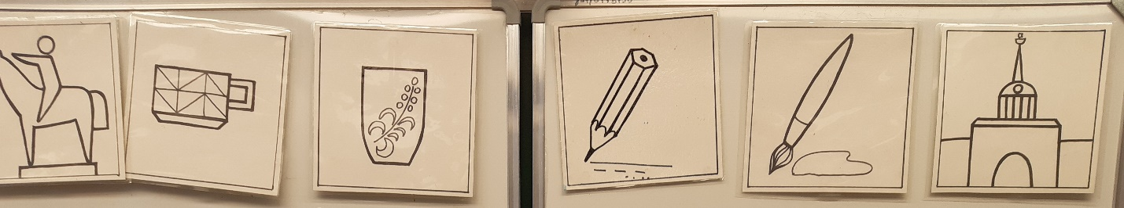

Слайд 1

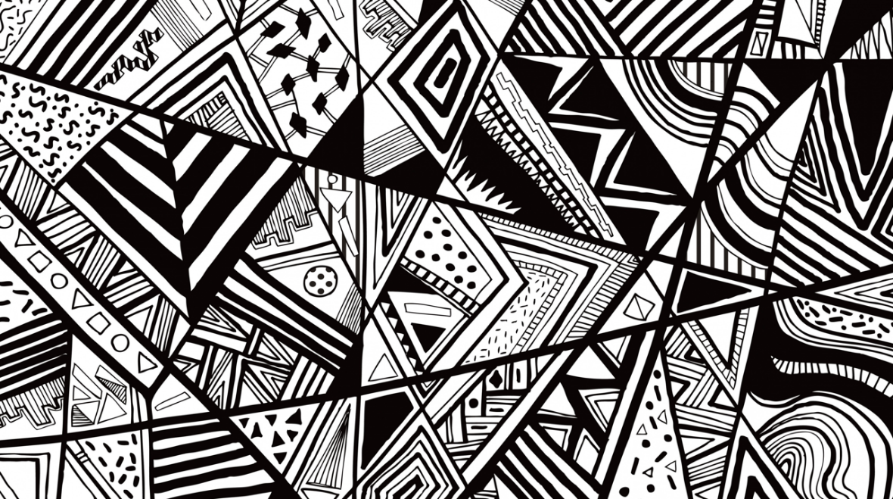

Слайд 2

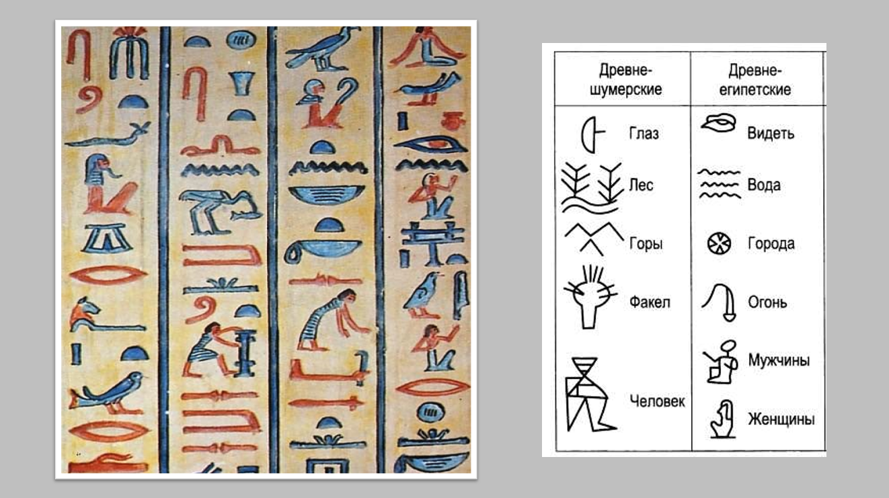

Слайд 3

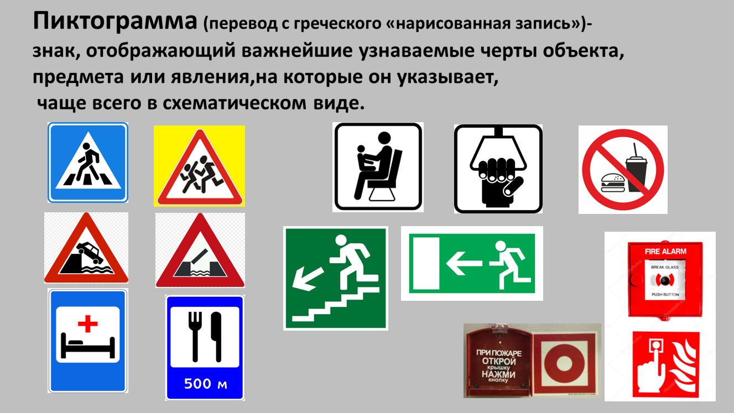

Слайд 4

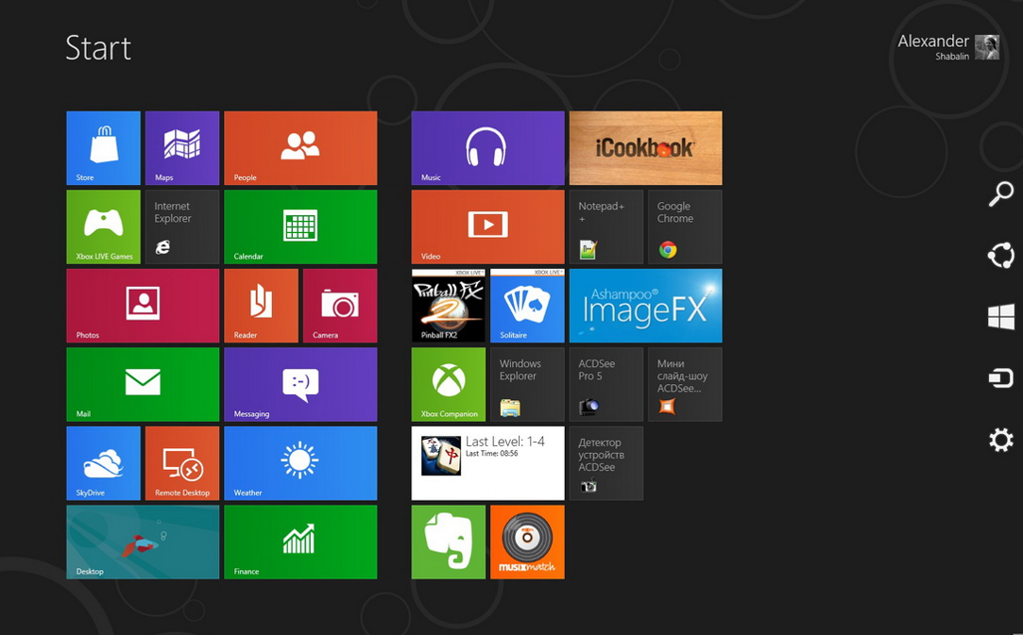

Слайд 5

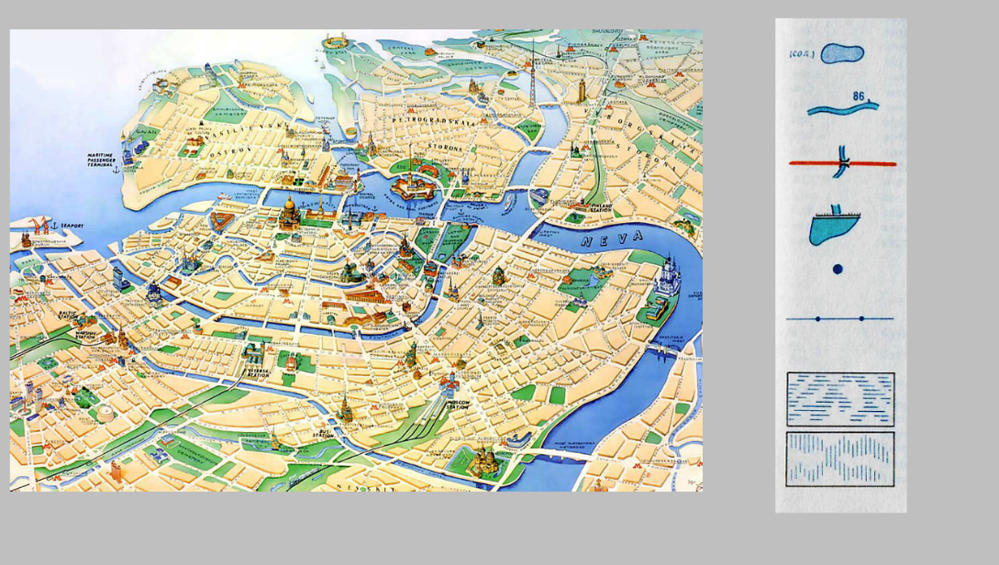

Слайд 6

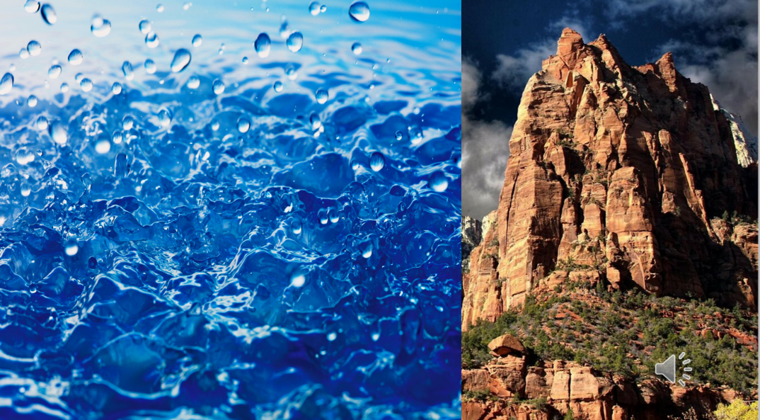

Слайд 7-9
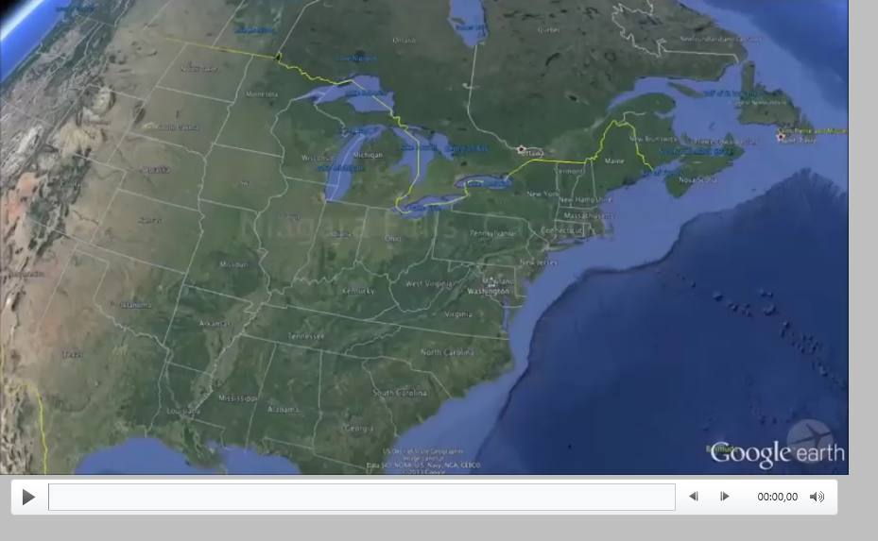

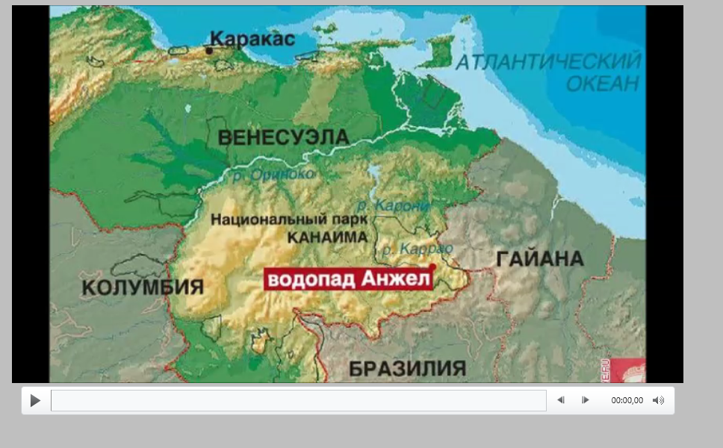

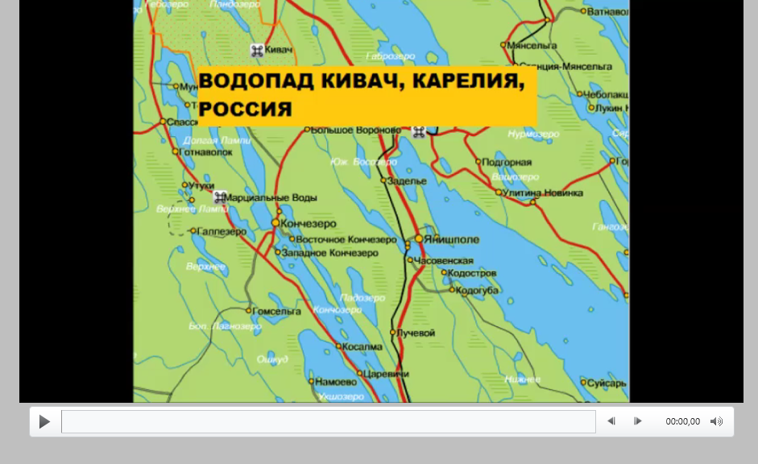

Приложение 2
Упражнение. Изображение фактуры

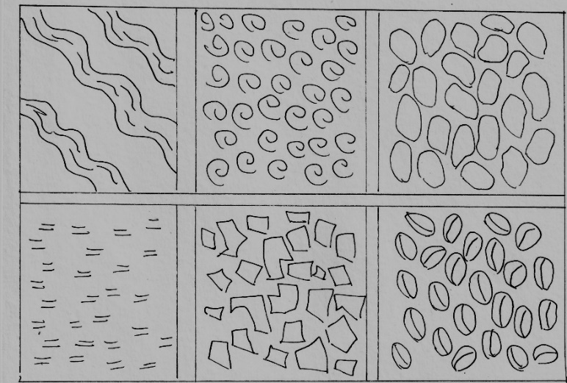

Приложение 3
Пример готовой работы
